Mapa Mental
“SegurIA-LPR”

Documento, desarrollo Mapa Mental “SegurIA-LPR”.

Índice
Identificación del Proyecto 3
Propósito del documento (Mapa Mental) 3
Desarrollo Detallado de Nodos del Mapa Mental 4
Nodo Central: SegurIA-LPR 4
Nodo Principal 1: Problema, Necesidad y Propuesta de Valor 4
Nodo Principal 2: Arquitectura Conceptual y Pipeline Técnico 4
Nodo Principal 3: Módulos Funcionales por Rol 4
Nodo Principal 4: Estructura del Squad y Roles Técnico-Operativos 5
Nodo Principal 5: Marco de Control (Restricciones, Supuestos y Alcance) 5

Identificación del Proyecto
Nombre del Proyecto | SegurIA-LPR
Código de Asignatura | PTY4614 – Capstone, Ingeniería en Informática, Duoc UC (Sede Plaza Vespucio)
Equipo de Desarrollo | Brandon Cayuela – Erick Quinchavil
Versión del Documento | 1.1

Propósito del documento (Mapa Mental)
Estructurar y representar de forma jerárquica la totalidad del ecosistema del proyecto SegurIA-LPR, conectando el problema central, los objetivos, la arquitectura técnica, las funcionalidades por rol, la metodología y las restricciones/supuestos clave.
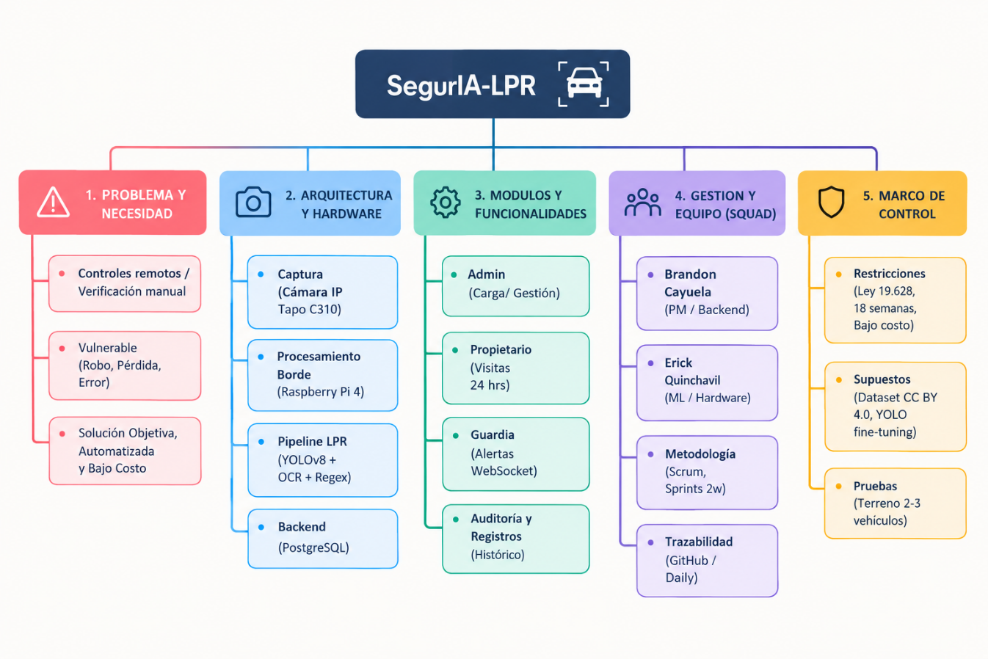

Desarrollo Detallado de Nodos del Mapa Mental

Nodo Central: SegurIA-LPR
- Definición: Plataforma web multi-tenant de control de acceso vehicular basada en reconocimiento automático de patentes (LPR) para condominios y edificios habitacionales.

Nodo Principal 1: Problema, Necesidad y Propuesta de Valor
- Problema: Control de acceso vehicular predominante por controles remotos o verificación manual de guardias. Presenta fallas estructurales (depende del dispositivo o del criterio personal; susceptible a pérdida, robo, préstamo o error humano).
- Necesidad: Validación automatizada y objetiva independientemente de dispositivos o criterios manuales, construida sobre hardware de bajo costo accesible a comunidades con recursos limitados.
- Propuesta de Valor: Automatización del control de acceso mediante LPR multi-tenant, alertas en tiempo real, gestión autónoma de vehículos propios y visitas por 24 horas, y reducción radical de costos al evitar cámaras LPR comerciales especializadas.

Nodo Principal 2: Arquitectura Conceptual y Pipeline Técnico
- Capa 1 (Captura Física): Vehículo capturado por Cámara IP TP-Link Tapo C310.
- Capa 2 (Procesamiento de Borde / Edge): Raspberry Pi 4 (4GB) que ejecuta el pipeline LPR y valida la patente contra una copia local sincronizada de los vehículos autorizados:
  - Detección de vehículo y patente: Modelo YOLOv8 fine-tuned.
  - Extracción de texto: Motor de OCR.
  - Validación de sintaxis: Expresiones regulares (Regex) ajustadas al formato de patente chilena.
- Capa 3 (Backend y Almacenamiento): Backend en Node.js con Express.js, alojado en Render y conectado a una base de datos PostgreSQL con soporte multi-tenant aislado por recinto; las imágenes capturadas se almacenan en Cloudinary.
- Capa 4 (Plataforma Web / Frontend): Interfaz web unificada alojada en Netlify y servida por HTTPS, con vistas diferenciadas y comunicación en tiempo real mediante Socket.io (WebSocket).

Nodo Principal 3: Módulos Funcionales por Rol
- Módulo Administrador: Carga y gestión en dos niveles: el Administrador SegurIA-LPR crea los recintos y sus administradores, y gestiona los accesos; el Administrador de recinto gestiona usuarios y vehículos autorizados, y revisa los cambios de los propietarios a partir de la auditoría.
- Módulo Propietario: Registro de vehículos propios y registro autónomo de visitas con vigencia acotada a 24 horas.
- Módulo Guardia: Recepción de alertas en tiempo real (Socket.io / WebSocket), junto con la imagen capturada, ante vehículos no reconocidos/no autorizados, y registro de la gestión de cada alerta.
- Módulo de Registro e Histórico: Almacenamiento de eventos en la entidad RegistroAcceso (patente, timestamp, resultado e imagen, esta última alojada en Cloudinary y eliminada a los 60 días) y trazabilidad/auditoría del sistema.

Nodo Principal 4: Estructura del Squad y Roles Técnico-Operativos
- Brandon Israel Cayuela Herrera: Project Manager / Full Stack & Backend Lead (backend Node.js, autenticación por roles, plataforma web, Socket.io y plataformas de despliegue Render, Netlify y Cloudinary).
- Erick Daniel Quinchavil Flores: ML Engineer / Data & Hardware Integration Lead (diseño e implementación del modelo de datos MER en PostgreSQL, captura Cámara Tapo C310, pipeline YOLOv8 + OCR + Regex, entorno Raspberry Pi 4, curaduría de dataset CC BY 4.0).
- Metodología y Control: Scrum con planificación en las semanas 1 a 4 y Sprints de 2 semanas (Sprint 5 de 1 semana), seguimiento diario del avance de sprints e historias de usuario en Jira, retrospectiva por sprint y repositorio en GitHub.

Nodo Principal 5: Marco de Control (Restricciones, Supuestos y Alcance)
- Restricciones: Ley N° 19.628 (protección de datos personales), plazo académico de 18 semanas, hardware de bajo costo (cámara Tapo C310 y Raspberry Pi 4), planes gratuitos de alojamiento en el entorno de pruebas y dedicación de 10-15 hrs/semana fuera de aula.
- Supuestos: El dataset público bajo licencia CC BY 4.0 es representativo para el entrenamiento, y el ajuste fino (fine-tuning) de YOLOv8 reduce el tiempo y costo computacional frente a un entrenamiento desde cero.
- Exclusiones Explícitas: Control físico/automatización de barreras/portones (permanece a criterio manual del Guardia) y almacenamiento masivo no autorizado.
- Validación: Pruebas en terreno con 2 a 3 vehículos autorizados con consentimiento explícito.

